URWERK – UR-100V «T-Rex»: Bändigen auch Sie diese herrliche Kreatur!

Genf, den 19. Januar 2021

Darwin wäre auf die jüngste Weiterentwicklung der Kollektion 100 von URWERK namens «T-Rex» sehr stolz gewesen. Allein der Name klingt schon verheissungsvoll nach einer Mutation
zu einem angriffslustigen Reptil. Obwohl die UR-100V «T-Rex» alle eingefleischten Eigenschaften der Kollektion wie beispielsweise die Satellitenstunde behalten hat, weist sie dennoch klare Züge eines Raubtiers auf. Der verstärkte Panzer, die urtümliche Struktur und der bronzene Körper machen die UR-100 «T-Rex» zu einer Kreatur, die Sie mit Wonne bändigen werden!

8 Tonnen schwer, 4 Meter hoch, ein 80 Zentimeter grosser, mit 60 messerscharfen Reisszähnen bestückter Kiefer und eine mit im Mosaik angeordneten Schuppen bedeckte Haut … rau wie eine Feile: Der Tyrannosaurus Rex ist eine Kreatur, die alle Grenzen unserer Fantasie sprengt.
22 ultrasinnliche und atemberaubende, 41 Millimeter breite Exemplare mit vagabundierenden Satellitenstunden und einem originellen Automatikaufzug und einer nicht minder mit Schuppen übersäten Haut: Die UR-100V «T-Rex» wird die Herzen aller Liebhaber ausgefallener Uhrmacherei höherschlagen lassen.

Ihr Panzer aus Massivbronze wurde einer dreimaligen Oberflächenbehandlung unterzogen. Die erste ist der ungewöhnlichen Zusammensetzung geschuldet, einer originellen Alchemie aus den einzelnen Bestandteilen von Bronze, die dem Panzer eine subtile Patina verleiht. Bei der zweiten schneidet ein CNC-Bearbeitungsroboter wie beim Guillochieren ein tiefes 3-D-Motiv direkt in den Gehäusemittelteil. Bei der dritten, URWERK-spezifischen Behandlung wird er erst sandgestrahlt und anschliessend mit Biochemikalien brüniert, wodurch die UR-100V «T-Rex» ihre eigentümliche Färbung erhält.

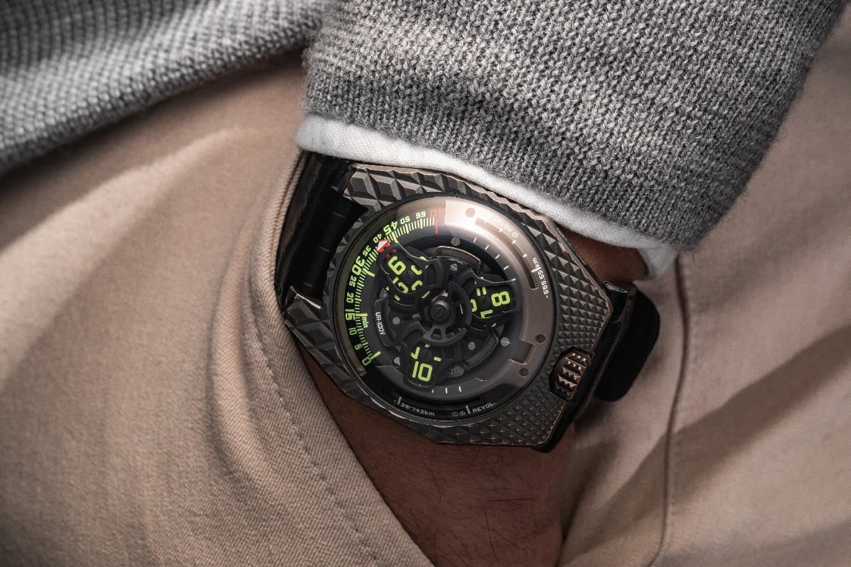

Die rautenförmigen Pyramidalschuppen bedecken die gesamte Oberseite des Zeitmessers. Sie rahmen den Schädel dieses herrlichen Sauriers, den abgeflachten Saphirdom sowie die weit hervorstehende und gerändelte Krone ein. Ihre Kammlinien wurden für einen samtigen und doch griffigen Kontakt abgeschabt, denn dieser T-Rex lechzt nach Streicheleinheiten. Alle Gehäusekanten wurden abgeschrägt und poliert und der Titanboden ist mit perfekt hautfreundlichem schwarzem PVD beschichtet.

Wir wissen nicht, ob der T-Rex zu brüllen vermochte, aber unsere «T-Rex» weiss sich klar zu verständigen. Wie bei jeder UR-100 entsprechen die Anzeigen der typisch URWERKschen Fauna: Die Satelliten drehen sich um eine Zentralachse und sind mit je vier Stundenindexen versehen. Die Minuten werden auf einem 120-Grad-Bogen mit einem aus den Satelliten ragenden, roten Pfeil angezeigt.

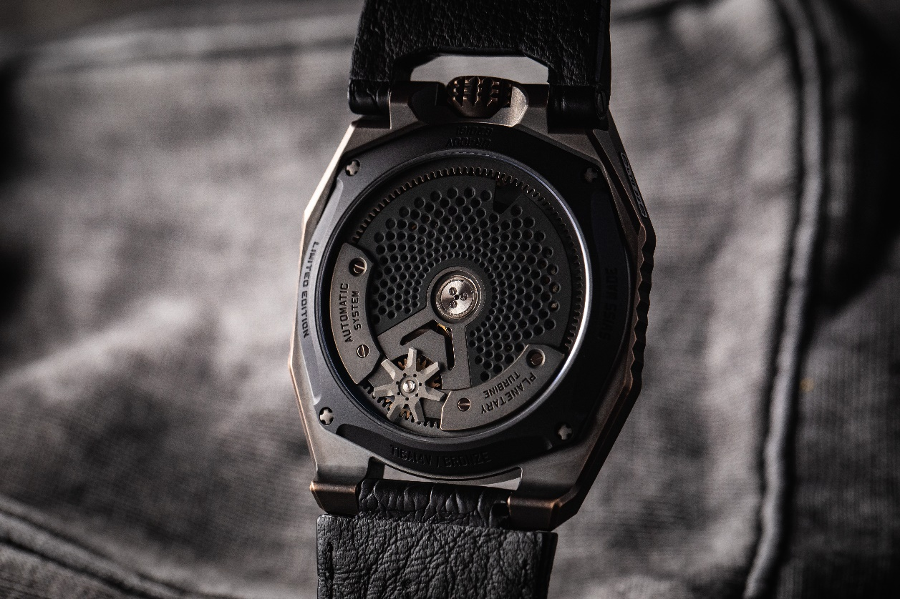

Die regelmässigen kreisförmigen Umlaufbahnen bilden ein jurassisches Miniaturballett. Der Aufzug des Kalibers wird durch eine mit einem für die UR-100 spezifischen Regulator gekoppelte Schwungmasse sichergestellt. Dieses als Windfänger bezeichnete Planetengetriebe begrenzt die Drehgeschwindigkeit des Rotors, um ein zu starkes Aufziehen und einen Verschleiss der Bestandteile zu vermeiden.

Die Anzeige, welche die UR-100V «T-Rex» aber unter allen anderen Dinosauriern einzigartig macht, befindet sich an der Flanke des abgeflachten Saphirdoms. Nachdem der rote Pfeil im von 0 bis 60 graduierten Minutenbogen die Minuten angezeigt hat, verschwindet er von der Bildfläche und taucht als Kilometerzähler wieder auf.

Bei 9 Uhr werden in einem schmalen Schlitz die alle 20 Minuten von der Erde am Äquator zurückgelegten 555,5 Kilometer angezeigt. Bei 3 Uhr gibt das Kaliber UR 12.02 die Geschwindigkeit des Erdumlaufs um die Sonne an, das heisst 35 742 Kilometer alle 20 Minuten.

UR-100V « T-Rex » – Edition limitée de 22 exemplaires

Werk
Kaliber: | UR 12.02 mit Automatikaufzug, Regulierung über das Windfängersystem mit Propeller und Planetengetriebe
Lagersteine: | 40
Frequenz: | 28 800 Halbschwingungen pro Stunde, 4 Hz
Gangreserve: | 48 Stunden
Werkstoffe: | Satellitenstunden in Aluminium auf Genfer Kreuzen  Karussell in Aluminium  Dreifachplatine in ARCAP
Vollendungen: | Kreisförmig gekörnt, sand- und mikrokugelgestrahlt, kreisgeschliffen  Abgeschrägte Schraubenköpfe  Stunden- und Minutenindexe mit Super-LumiNova
Anzeigen: | Satellitenstunden, Minuten sowie die in 20 Minuten am Äquator zurückgelegte Distanz, Geschwindigkeit des Erdumlaufs um die Sonne pro 20 Minuten
Gehäuse
Werkstoffe: | Gehäusemittelteil in Bronze mit Gravur, Titanboden mit schwarzer PVD-Beschichtung
Abmessungen: | Breite 41 mm, Länge 49,7 mm, Höhe 14,0 mm
Glas: | Saphirglas
Wasserdichtigkeit:  Preis | Drückgeprüft bis 3 atm (30 m – 3 bar)  CHF 50000.00 (schweizer Franken / vor Steuern)

_____________________

Pressekontakt:
Frau Yacine Sar
press@urwerk.com
+41 22 900 20 27

